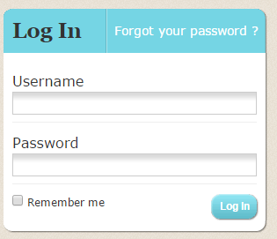

**Quí khách vui lòng nhập username và password được cung cấp bởi IT khi cung cấp cho quí khách**

**Quản lí liên hệ**:

Bước 1 :Click liên hệ

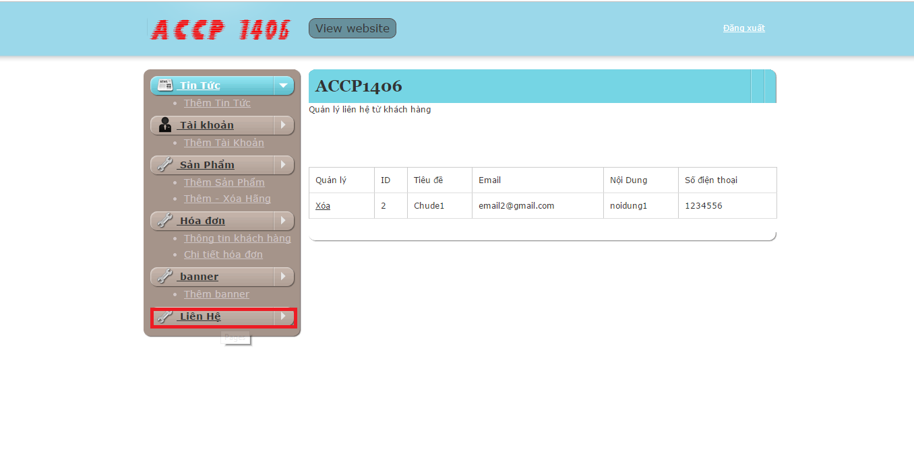

Bước 2: Xem các nội dung khách hàng đã gửi(nếu có) ,sau khi xem có thể xóa

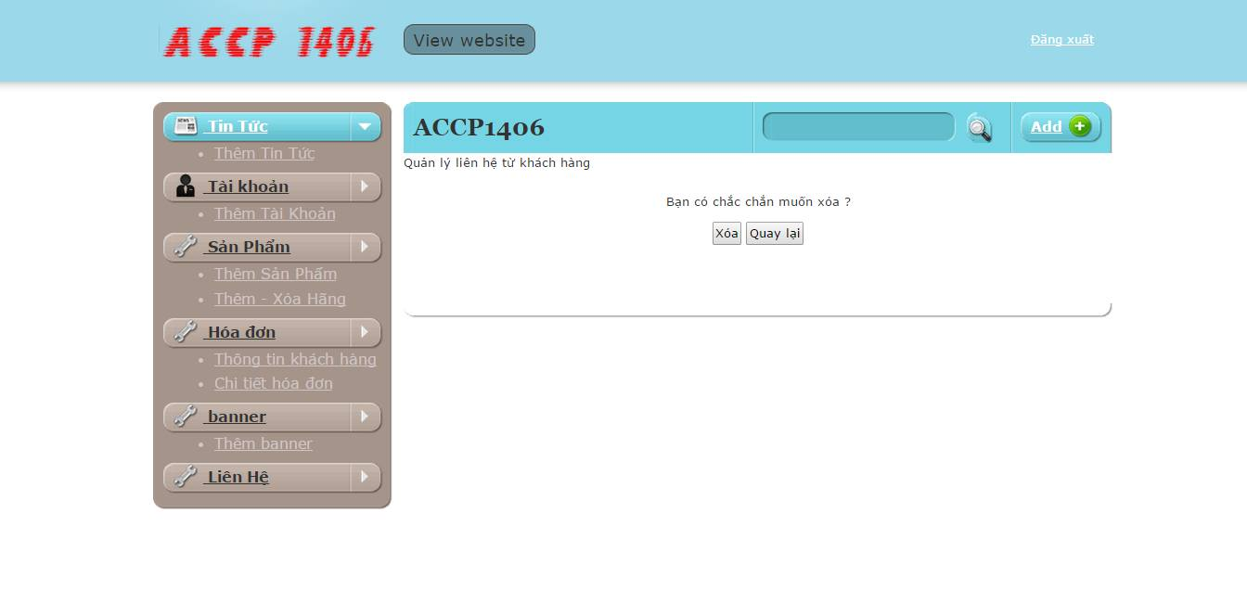

Bước 2.1: Click xóa nếu muốn ngưng việc xóa click quay lại

**Quản lí tài khoản admin**

**Bước 1**:Click tài khoản

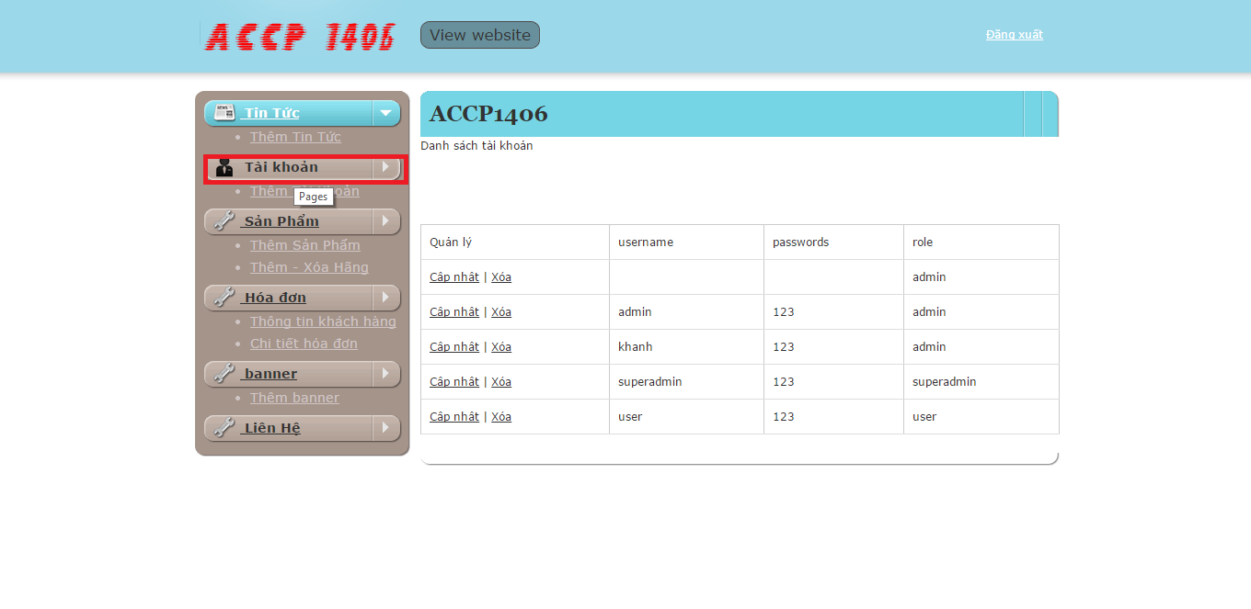

**Bước 2**: Xem các tài khoản đã được đăng kí(nếu có),Tùy theo yêu admin có thể cập nhật thay đổi thông tin hoặc xóa tài khoản theo nhu cầu của admin

**2.1**: Click Cập nhập

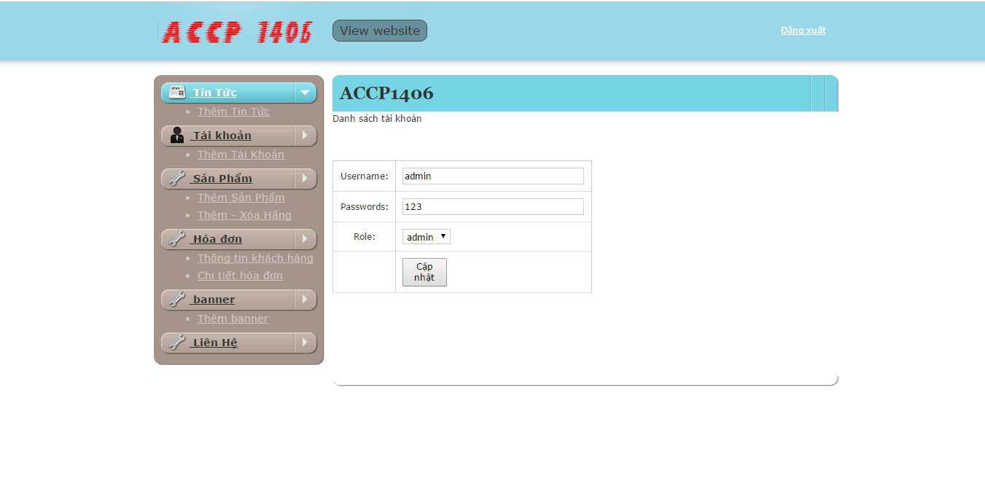

**2.1.1:** Cập nhật đầy đủ các thông tin mà bạn muốn

**2.1.2:** Click cập nhật

**2.2**:Click xóa

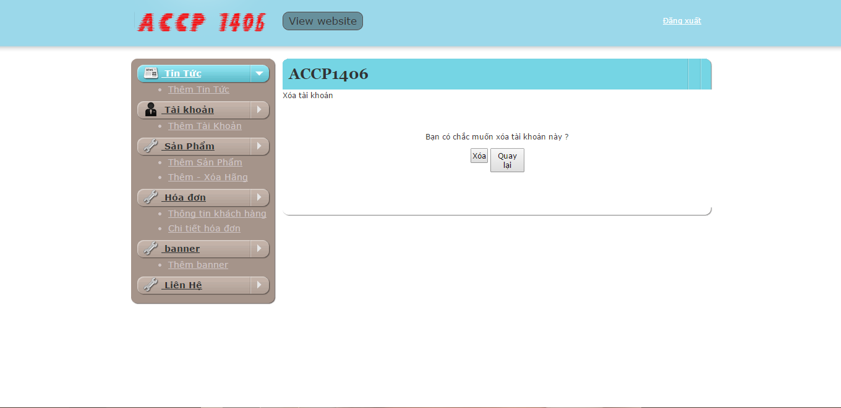

2.2.1:Click xóa nếu không muốn xóa click quay lại

Bước 3:Nếu muốn thêm tài khoản mới🡪 click thêm tài khoản

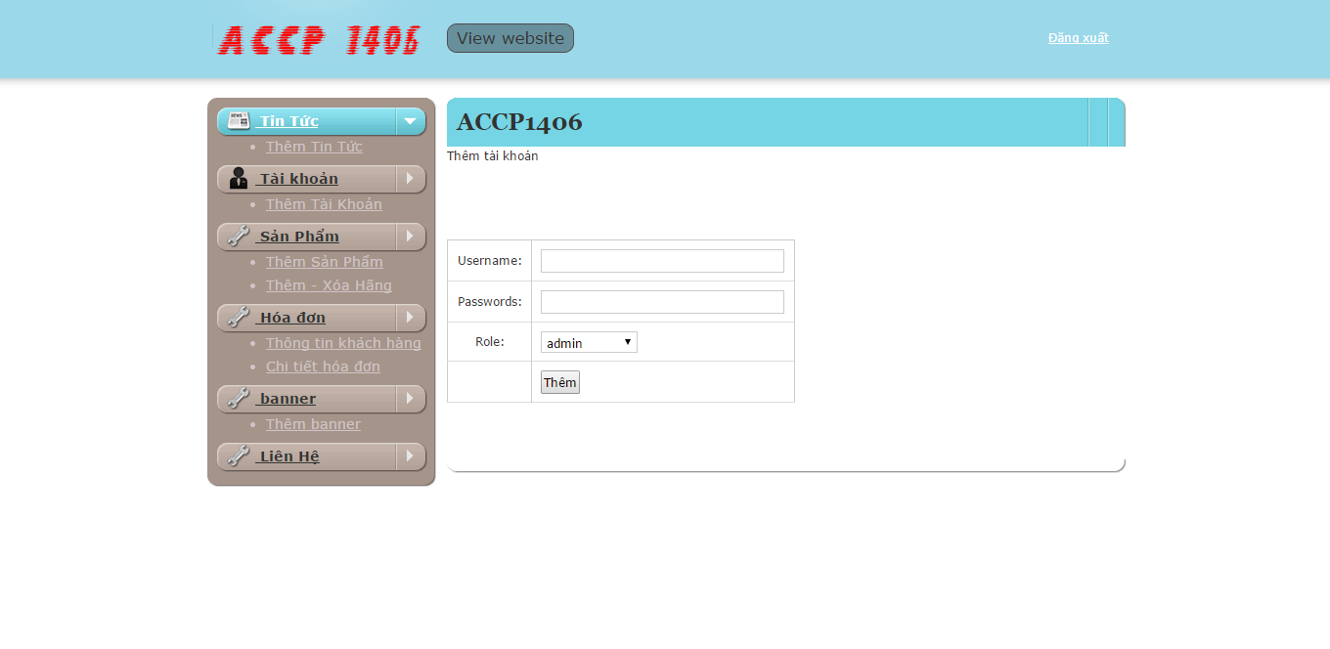

Bước 3.1.1 Nhập đầy đủ các hạng mục muốn thêm

Bước 3.1.2:Thêm

**Quản lí tin tức**

Bước 1: Click tin tức

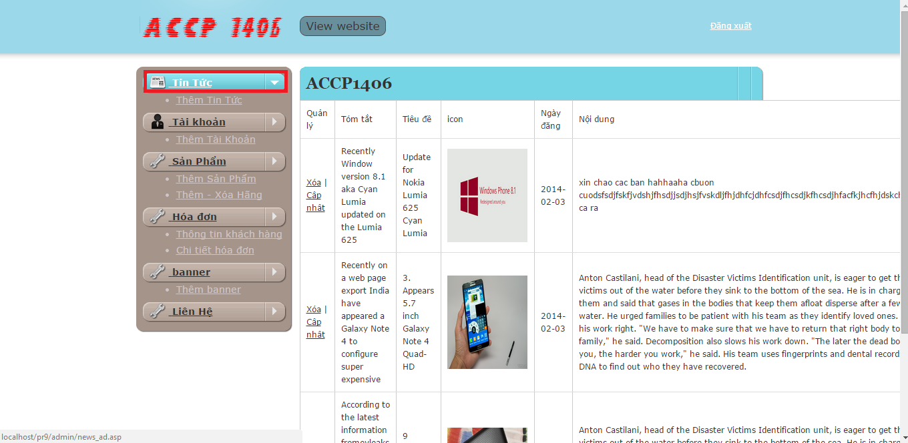

**Bước 2**: Xem các tin tức(nếu có),Tùy theo yêu admin có thể cập nhật thay đổi thông tin hoặc xóa tin tức theo nhu cầu của admin

**2.1**: Cập nhập(thao tác tương tự )

**2.2**:Xóa(thao tác tương tự)

**Bước 3:**Thêm tin tức(thao tác tương tự)

**Quản lí sản phẩm**

**Bước 1**:Click sản phẩm

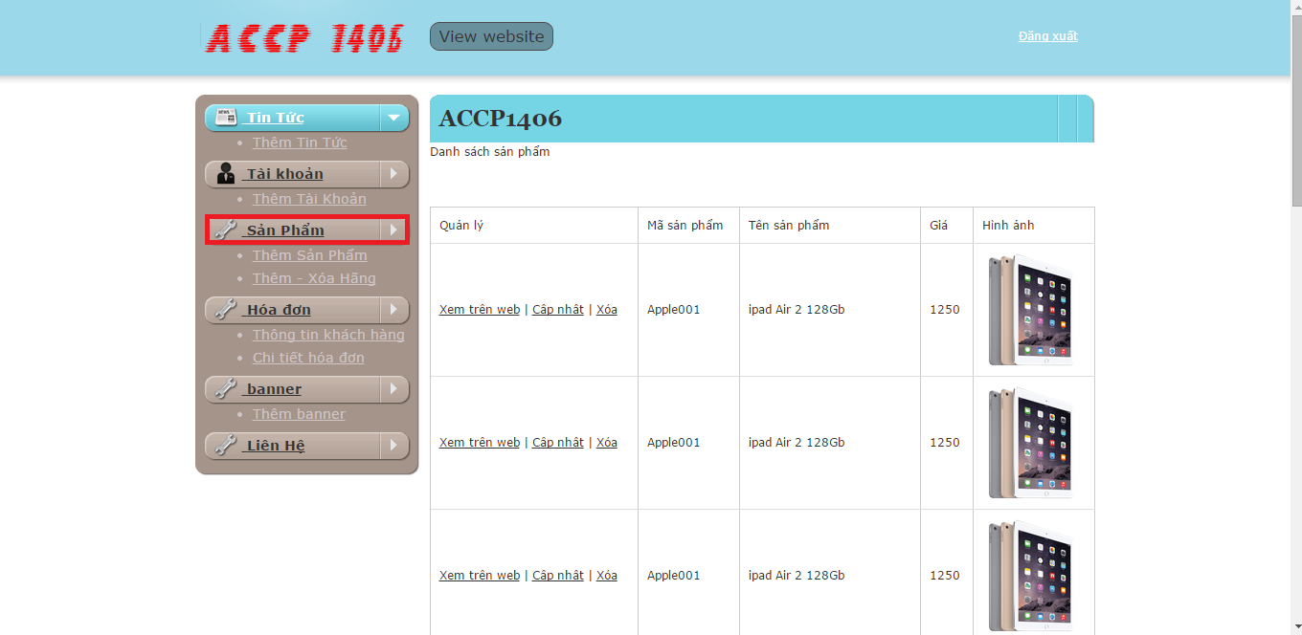

**Bước 2**: Xem các sản phẩm(nếu có),Tùy theo yêu admin có thể cập nhật thay đổi thông tin hoặc xóa sản phẩm theo nhu cầu của admin

**2.1**: Cập nhập(thao tác tương tự )

**2.2**:Xóa(thao tác tương tự)

**Bước 3**:Thêm sản phẩm(thao tác tương tự)

**Quản lí hóa đơn**

**Bước 1**:Click thông tin khách hàng

Bạn có thể xem được thông tin khách hàng đặt hàng với cửa hàng của bạn

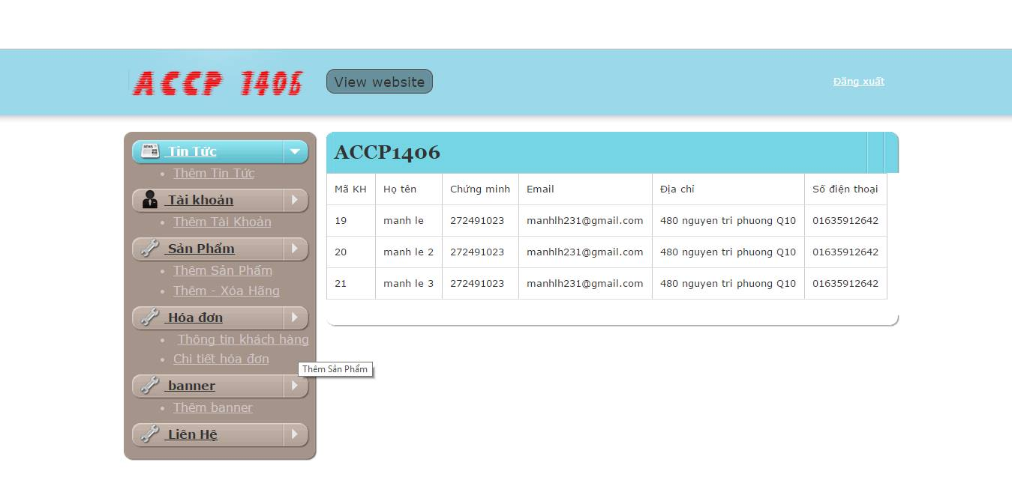

**Quản lí banner:**

**Bước 1: click banner**

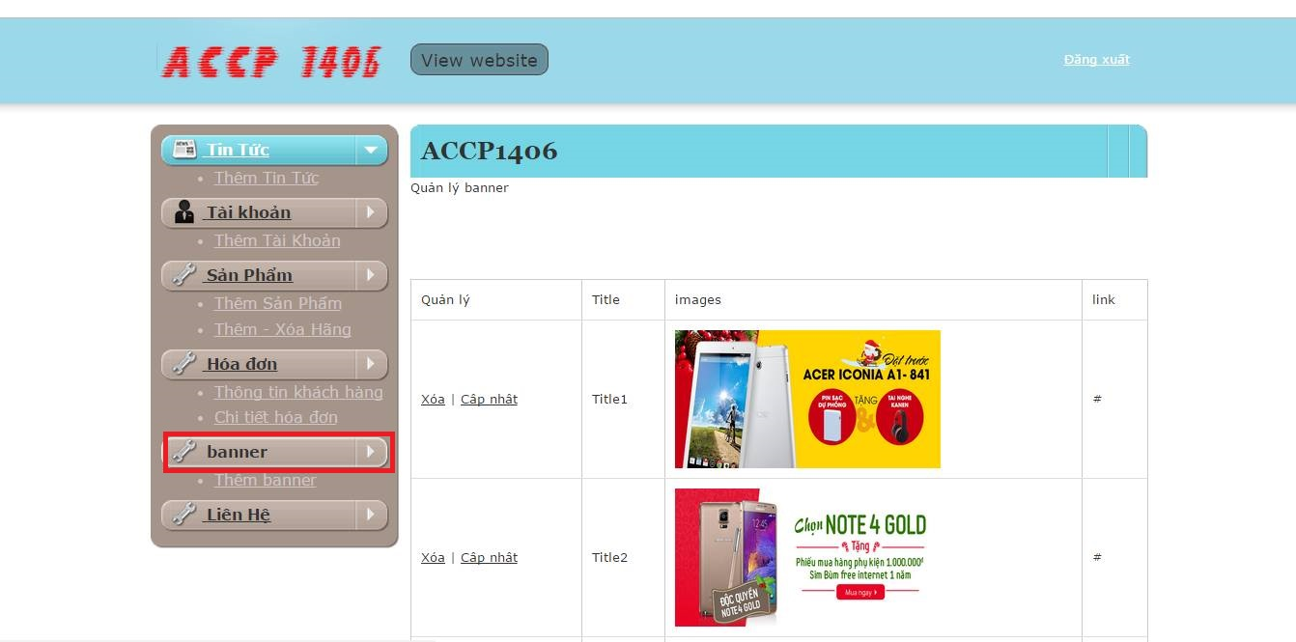

**Bước 2**: Xem các Banner(nếu có),Tùy theo yêu admin có thể cập nhật thay đổi thông tin hoặc xóa banner theo nhu cầu của admin

**2.1**: Cập nhập(thao tác tương tự )

**2.2**:Xóa(thao tác tương tự)

**Bước 3**:Thêm banner(thao tác tương tự)